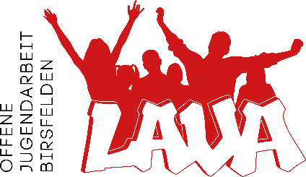
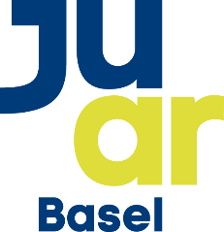

Bootsfahrt mit dem RhyKruser

Wann: Freitag, 26. August 2022
Treffpunkt: Beginn und Ende der Veranstaltung ist am Jugendtreffpunkt Lavater um 16.30Uhr. Auf Verspätungen der Teilnehmenden kann keine Rücksicht genommen werden.
Ausflugsziel: Bootsfahrt auf dem Rhein vom Kraftwerkinseli in Birsfelden
Dauer: Von 16:30 – spätestens 20:00 Uhr
Kosten: Keine Kosten!
Verpflegung: Bitte sorgen Sie für die Verpflegung Ihres Kindes (Essen/Trinken)
Kontaktnummer: Mesut Bulut, Jugendarbeiter, 079 749 23 37
Lava Handy 077 455 87 36
Wir freuen uns auf Euch! J
Anmeldung:
Name des Kindes:

Mobil- oder Telefonnummer für den Notfall:

Allgemeine Einverständniserklärung der Eltern:
Mein Kind darf an dem genannten Ausflug teilnehmen. Die Aufsichtspersonen des Ausflugs übernehmen keine Haftung für Personen- oder Sachschäden für den Aufenthalt im Europapark in Rust. Die Aufsichtspersonen des Jugendhaus Lavaters haften lediglich für die allg. Aufsichtspflicht. Sollte das Kind den Anweisungen der Aufsichtspersonen nicht Folge leisten, wird es vom Ausflug ausgeschlossen.
¨ (Bitte ankreuzen)

Datum u. Unterschrift eines Erziehungsberechtigten:

